2025年10月23日
PRESS INFORMATION
報道関係の皆さま
株式会社 ノジマ

ノジマ リヴィンオズ大泉店が10月24日（金）オープン！
～便利で安心な暮らしをサポートします～

株式会社ノジマ（神奈川県横浜市 代表執行役社長 野島廣司 以下「ノジマ」）は、「ノジマ リヴィンオズ大泉店」をオープンいたします。「リヴィンオズ大泉店」は、生活必需品や利便性の高いサービスが揃う、日々の暮らしに大変便利な施設です。お買い物のついでにも立ち寄りやすい店舗となっておりますので、ぜひお気軽にお越しくださいませ。
また、ノジマでは10月24日（金）～11月14日（金）の期間中、オープン限定特価としてノジマポイントが20％還元になるお得なセールも開催いたします。皆さまのご来店をお待ちしております！
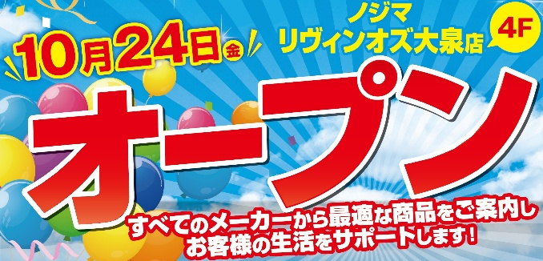

■ノジマ リヴィンオズ大泉店
オープン：2025年10月24日（金）
場 所：〒178-006 東京都練馬区東大泉2-10-11 リヴィンオズ大泉４階
営業時間：10：00～20：00

■オープンセール期間実施概要
①10月24日（金）～11月14日（金）限定でノジマポイント最大20%還元！
②ノジマアプリ新規登録でプレゼント！
500円引きクーポン／BOXティッシュ／ノジマオリジナルエコバッグ
③既にノジマアプリをご登録の方は、商品ご購入でコットンエコバッグプレゼント！
④人気の商品を大特価でご用意しております。ぜひ店頭にお越しくださいませ！
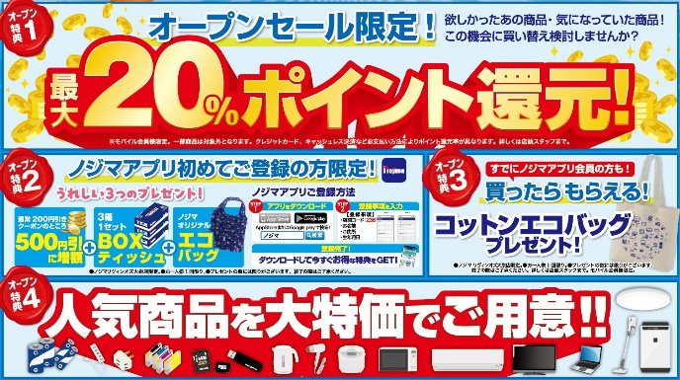

ノジマはメーカー販売員、携帯会社派遣販売員がいない唯一の家電専門店です。これからもより一層お客様に喜ばれ、社会や地域に貢献する企業となるべく努力してまいります。今後とも、何卒ご支援ご愛顧を賜りますようお願い申し上げます。

＜報道関係者様お問い合わせ窓口＞
株式会社ノジマ 広報担当（pr@nojima.co.jp）

